Georg Adam Pfeil, Immatrikulation 1646
an der Universität Leipzig
unter dem Rektorat
von
Georg Tobias Schwendendörffer

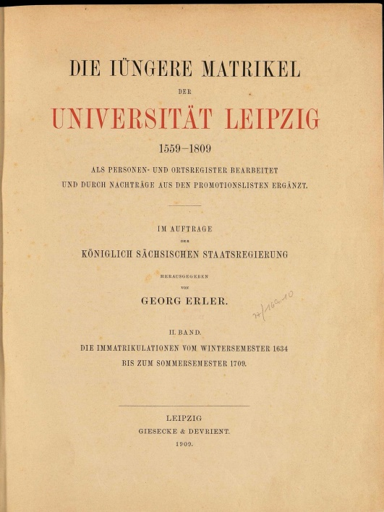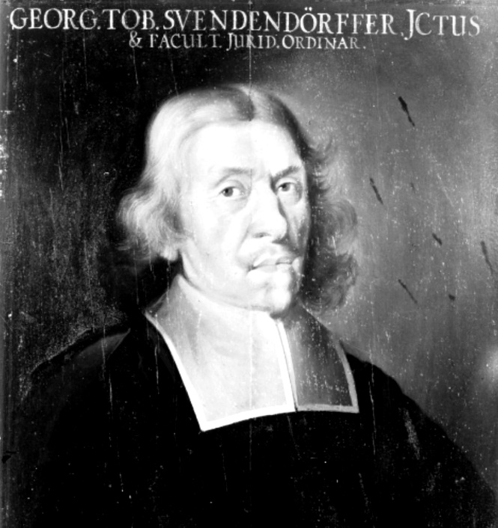

Georg Tobias Svendendörffer iurisconsultus
& Facultatis iuridici Ordinarius

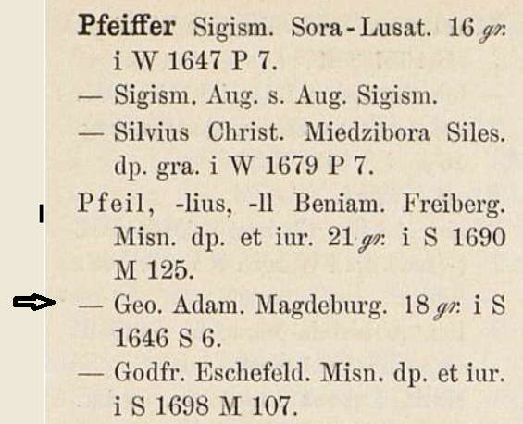

Mein Vorfahre Georg Adam Pfeil (11. Generation) wurde
„i S“ (im Sommersemester 1646) immatrikuliert.
Rektor war Georg Tobias Schwendendörffer,
Doktor der Rechte
Quelle/Standort: Die jüngere Matrikel der Universität Leipzig II. Band
Leipzig 1909, S. 331
Universitäts- und Landesbibliothek Düsseldorf

